**WEKA İLE SINIFLANDIRMA**

1. **Veri seti indirme**

Veri setini[0] adresten bilgisayara indirdim.

1. **Veri seti seçmek**

Veri setlerini Şekil 2.1. da görüldüğü gibi open file butonuna tıklayak Seçiyoruz.

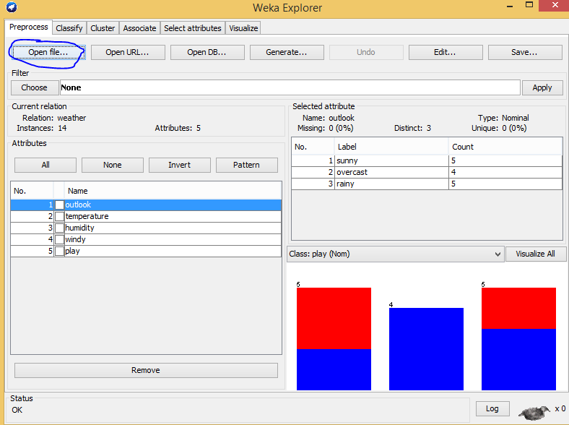

Şekil 2.1. Veri seti İmport Etmek

1. **Sınıflandırma İşlemine Geçmek**

Sınıflandırmaya başlamadan ön işlemler yapmamız gerekiyor. Şekil 3.2 ‘de görüldüğü gibi sınıflandırma panelinde “Choose” butonuna tıklıyoruz ve trees klasörü altındaki J48 ağacını seçiyoruz. Seçim işlemlerini tamamladıktan sonra “Start” butonuna tıklıyoruz. Weka bize sınıflandırma işlemini tamamlıyor ve çıktıyı veriyor.

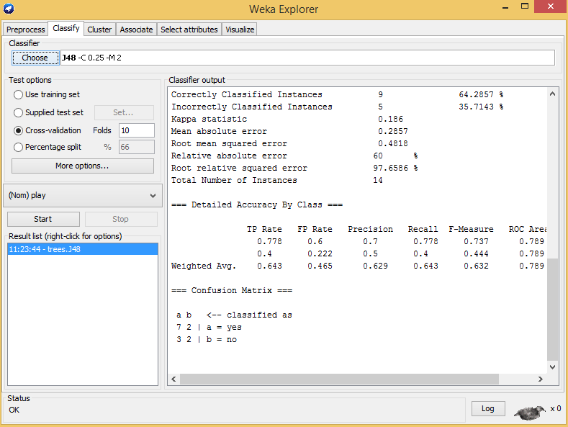

Şekil 3.2. Sınıflandırma Paneli

1. **Görsel çıktıyı almak**

Görsel çıktıyı alabilmek için Şekil 4.3 ‘de görülen “Visualize Tree” butonuna tıklıyoruz ve bize karar ağacının görüntüsünü veriyor(Şekil 4.4).

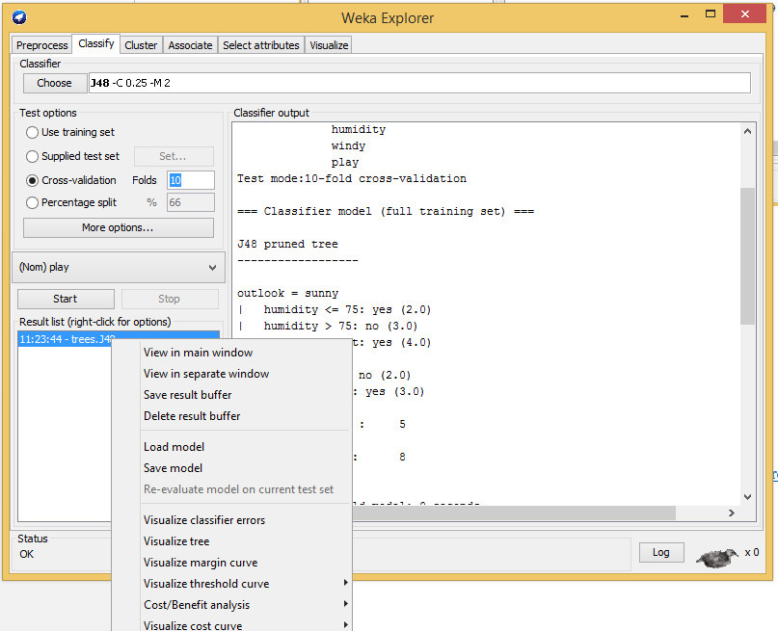

Şekil 4.3. Ağacın Görüntüsünü almak

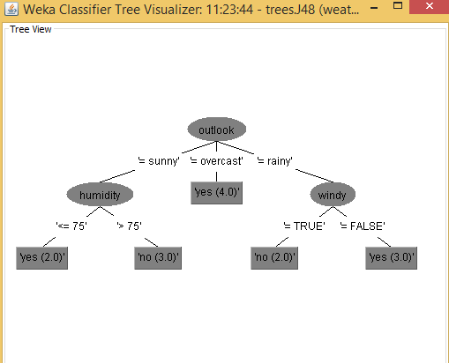

Şekil 4 Karar ağaının Görseli

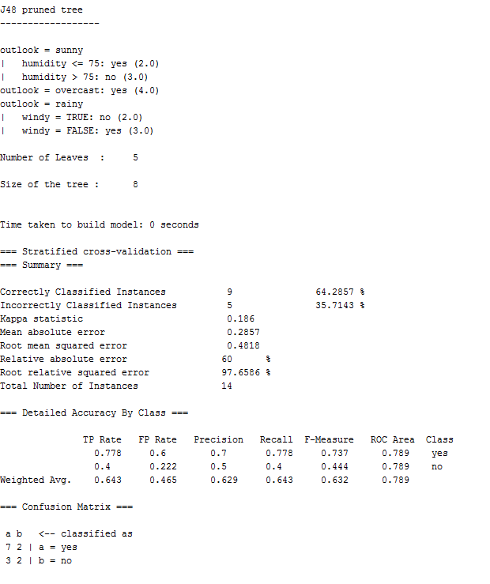

**KAYNAKÇA**

[0] “Sample Weka Data Sets”, <https://storm.cis.fordham.edu/~gweiss/data-mining/datasets.html,(Erişim>: 11:25 31.03.2022)